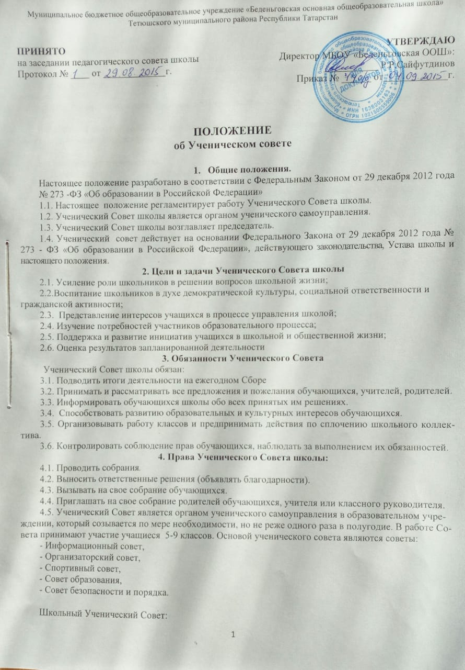- выдвигает члена Совета в Совет школы;
- решает вопросы, связанные с участием учащихся в школьном самоуправлении;
- вырабатывает предложения учащихся по совершенствованию учебно-воспитательной деятельности;
- предлагает и утверждает правила, памятки, обязанности, которые регулируют работу учащихся в коллективе;
- помогает в организации и организовывать внутришкольные праздники, конкурсы, игры, соревнования и т.д.
Все решения школьного Совета принимаются большинством голосов. Решения школьного Совета могут быть отменены самим Советом.
5. Срок действия положения.
5.1. Срок действия данного положения неограничен.
5.2. При изменении нормативно-правовых документов, регламентирующих деятельность образовательного учреждения в положение вносится изменения в соответствие с установленным порядком.

